Dan u tjednu  (datum) | Misna nakana | Vrijeme  Mjesto
Nedjelja  (12. 1. 2025.)  KRŠTENJE  GOSPODINOVO  Iz 42,1-4.6-7  Dj 10,34-38  Lk 3,15-16.21-22 | Za župljane | 8,00  Petrijanec
 | + Kata Tomašek i obitelj; Stjepan Ferenec i obitelj | 9,30  Nova Ves
 | + Josip Juričinec i roditelji; Josip i Terezija Martinčević i roditelji; ob. Dombaj; Božidar Jurković i Damir Škoranec | 11,00  Petrijanec
Ponedjeljak  Hilarije  Mk 1,14-20 | + ob. Dvoršćak, Fajfar i Đurin; Silva Sambolec | 7,30  Petrijanec
Utorak  Feliks, Srećko  Mk 1,21-28 | + ob. Čokor, Kranjčić, Melinček i Repić; Danica Vučković i Marija Lazar | 7,30  Petrijanec
Srijeda  Anastazija, Stošija  Mk 1,29-39 | + Stjepan Krpač | 7,30  Petrijanec
Četvrtak  Marcel, Oton  Mk 1,40-45 | + Dragutin Kocijan  ~ klanjanje ~ | 17,00  Petrijanec
Petak  Antun Pustinjak  Mt 19,16-26 | + Terezija i Stjepan Dvoršćak; ob. Dvoršćak, Šincek i Huđek | 7,30  Petrijanec
Subota  Margareta Ugarska  Mk 2,13-18 | + Leon Kereži i ob. Kereži | 7,30  Petrijanec
Nedjelja  (19. 1. 2025.)  Iz 62,1-5  1 Kor 12,4-11  Ivc 2,1-12 | Za župljane | 8,00  Petrijanec
 | + Marija i Josip Cvetko i roditelji | 9,30  Nova Ves
 | + Antun Crnčec, roditelji, braća i šogorice; Jelica i Stjepan Šlibar; Branko i Mara Tomašinjak i roditelji | 11,00  Petrijanec

Izdaje: Župa sv. Petra i Pavla, Trg sv. Petra 2, 42 206 Petrijanec
Odgovara: Ivan Sakač, župnik
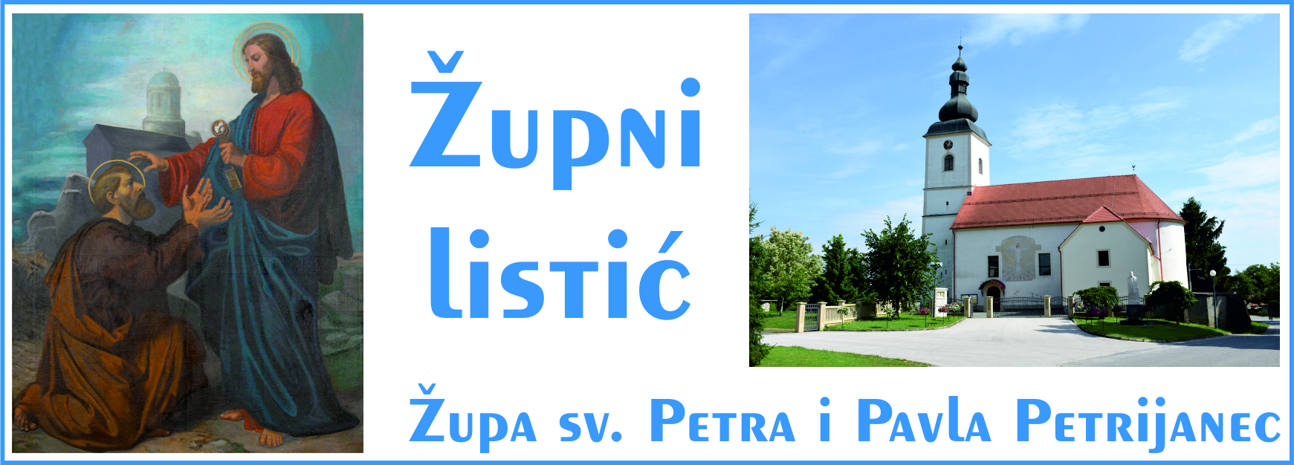
Godina XIX. Liturgijska godina „C“ 5. 1. 2025.

KRŠTENJE GOSPODINOVO

Knjiga proroka Izaije 40, 1-5. 9-11
(Objavit će se slava Gospodnja i svako će je tijelo vidjeti.)
Poslanica svetoga Pavla apostola Titu 2, 11-14; 3, 4-7
(Pojavila se milost Božja, spasiteljica svih ljudi.)
Evanđelje po Luki 3, 15-16. 21-22
(Pošto se Isus krstio, dok se molio, rastvori se nebo.)
<<><<>><<>><<><<>><<>>

„Kad se krstio sav narod, krstio se i Isus.“

Na svetkovinu Bogojavljenja u starini su se slavila tri događaja: poklonstvo mudraca, Isusovo krštenje u Jordanu i Isusovo prvo čudo kada je u Kani Galilejskoj na jednoj svadbi pretvorio vodu u vino. Svetkovina Isusova krštenja s vremenom je premještena na nedjelju nakon 6. siječnja (tj. svetkovine Bogojavljenja).
Opis toga događaja u Evanđelju po Luki započinje tvrdnjom kako je sav narod bio u iščekivanju Mesijina, odnosna Kristova dolaska. Budući da je u to vrijeme djelovao Ivan Krstitelj koji je sav živio u predanju Bogu i ljudima, narod je mislio da je možda on Krist. No Ivan odrješito raspršuje svaku sumnju. On nije Krist, jer je Krist u svakom smislu veći i jači od njega. Ivan čak na neki način relativizira i vrijednost krštenja vodom po čemu je bio poznati te je i dobio nadimak Krstitelj. Krštenje vodom vrijedan je javni čin i vanjski znak unutarnjeg obraćenja. Ali krštenje vodom u sebi nema nikakav magični učinak. U krštenju se objavljuje tko smo i što želimo postati. Zato se Ivanu dolaze krstiti grešnici koji ispovijedaju svoje grijehe, žele se od njih očistiti i nanovo se roditi da bi živjeli po Božjim zapovijedima. Drugim riječima u krštenju se objavljuje identitet grešnika koji se želi i može promijeniti s Božjom pomoću.
Međutim, takvo shvaćanje krštenja koje je obavljao Ivan stvara problem kada se među narodom koji se krsti pojavljuje Isus. Svaki će se vjernik zapitati zašto se on morao krstiti. U Lukinom opisu to pitanje izričito se ne postavlja kao što to čini evanđelist Matej. On (Luka) kao da želi to pitanje preduhitriti odgovorom te Isusovo krštenje povezuje s molitvom. To je Lukina specifičnost. Dok se Isus molio rastvorilo se nebo, Duh Sveti sišao je na nj u tjelesnom obličju poput goluba, a s neba se zaorio glas „Ti si Sin moj ljubljeni! U tebi mi sva milina!“. Tu nebesku objavu navode i ostali evanđelista, ali stavljajući je u okvir molitve evanđelist Luka jače ističe Isusovu svijest o svome identitetu. Znakovito je da se ne navodi sadržaj Isusove molitve nego samo činjenica da moli. Na taj se način želi reći da se ono što se događa tiče Isusova odnosa s Ocem, a u događaju krštenja taj odnos objavljuje se svima koji ga žele vjerom prihvatiti. Na činjenicu Isusove molitve (bez obzira na njezin sadržaj) s neba stiže odgovor koji Isusa naziva svojim ljubljenim sinom. Dok drugi ljudi dolaze na krštenje opterećeni teretom grijeha i pred Bogom se očituje njihov identitet grešnika, u Isusovu krštenju očituje se njegov identitet Božjeg ljubljenog Sina. U takvom shvaćanju krštenja kao otkrivanja pravoga identiteta iščezava problem koji se pojavljuje kad se Isusovo krštenje uspoređuje s krštenjem drugih ljudi.
Naravno da se promatranjem krštenja kroz prizmu identiteta krštenika ne iscrpljuje sva teologija krštenja. Ali pitanje osobnog identiteta važno je pitanje za život svakog čovjeka. Dok s jedne strane čovjek teži tomu da bude neovisan, samosvojan i samostalan, s druge strane nijedan čovjek ne može realizirati svoju osobnost ukoliko nema jasne oznake pripadnosti. Misliti drukčije slobodno je, ali isto tako i nerealno. Nije teško zaključiti da nijedan čovjek nije sam sebe doveo na ovaj svijet. Iza činjenice njegova postojanja stoji netko tko jedini može dati život. U krštenju se svečano proglašava da je to Bog koji se objavio u Isusu Kristu. Krštenje koje smo primili stoga je čin objave naše pripadnosti Bogu koji nas je stvorio iz ljubavi i poziva nas da na dar života koji smo dobili odgovorimo tako da naš kršćanski identitet prepoznaju svi koji nas vide. To nipošto ne znači da se na svaki način treba kititi vanjskim religioznim značkama. Temeljni, a ujedno i najljepši vanjski znak našega kršćanstva jest voda kojom smo umiveni na dan krštenja. Stoga od vode trebamo nešto i naučiti. Uz to što je neophodna za život i što stalno hoće biti čista, voda ima još jednu prirodnu karakteristiku. Ona se prilagođuje svakoj posudi, a da nikad ne izgubi svoj identitet. Stoga se nijedan kršćanin ne treba bojati da će neke životne, osobne ili društvene okolnosti ugroziti njegovo kršćanstvo. Biti kršćaninom znači živjeti svoju pripadnost Bogu u svim povoljnim i nepovoljnim okolnostima života.
(fra Domagoj Runje)

Molitva zahvale za krštenje
Hvala Ti, Oče nebeski, za ovaj dragocjeni i neizmjerni dar tvoje dobrote i povjerenja što si mi ga iskazao u trenutku moga Krštenja! Hvala Ti, Isuse, za moje roditelje koji su mi u suradnji s Tobom život darovali i već me kao dijete krstili! Hvala Ti, i za kumove koji su htjeli svojom vjerom i svojom ljubavlju posredovati kod toga milosnog trenutka moga novog rođenja! Hvala ti, Isuse, za svećenika koji me krstio i time mi vrata raja otvorio!
Hvala Ti, Isuse, što si Crkvi svojoj ostavio ovaj sakrament i što je po ovome sakramentu Tvoja Crkva plodna Majka koja i danas iz svoga krila rađa brojnu djecu – ljubljenu djecu Oca Nebeskoga!
Isuse, žarko i ponizno molim Te, pomozi mi da u svakom trenutku svoga života budem svjestan istine da sam po Svetom krštenju postao Tvoj ljubljeni sin, Tvoja ljubljena kći, da to nikada ne zaboravim, da to svojim ponašanjem, svojim djelima i životom uvijek svjedočim! Učini me biti osvjedočenim katolikom vjernikom!
⸛⸛⸛⸛⸛⸛
Upoznajmo svete

Sveti Deikol – spomendan 18. siječnja

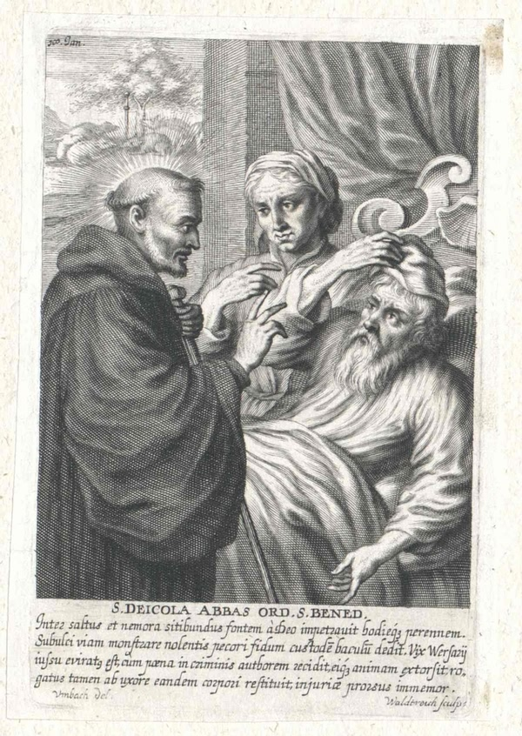
Sveti Deikol, irski misionar, redovnik benediktinac, opat, rođen je oko 530. u irskoj pokrajini Leinsteru. Djelovao je s Kolumbanom kao misionar u Austraziji i Burgundiji. Sudjelovao je u osnivanju opatije Luxeuil u kojoj je boravio od 590. do 610. Kad je godine 610. razvratni burgundski kralj Teuderik II. protjerao svetog Kolumbana, Deikol ga zbog starosti nije mogao pratiti. Potražio je sklonište u gustoj šumi. Već je pomislio da je zauvijek izgubljen i da će umrijeti od gladi, kad je naišao neki svinjar sa svojim stadom. Svinjar ga je odveo do jezera Luthra, kraj kojeg se nalazila kapela svetog Martina, a kraj nje izvor bistre vode. Tamo je Deikol osnovao godine 611. opatiju Lure. Od Berthilde, udovice Weishara, gospodara Lurea, dobio je na dar kapelu i komad zemlje. Franački kralj Klotar II. podržao je Deikola i omogućio napredak njegove opatije. Darovao je opatiji vlastelinsko dobro, šume, vinograde i ribnjake pa se uz opatiju razvio i susjedni grad Lure.
Opat Deikol živio je u svojem samostanu isposničkim životom, a njegovi monasi djelovali su prema pravilima svetog Benedikta. Pripisuju mu se mnoga čudesa i za života i nakon smrti (svoj ogrtač vješao je na sunčevu zraku i krotio divlje životinje). Prema legendi pružio je u svojoj kapeli utočište divljem vepru kojeg je u lovu progonio kralj Klotar pa ga često slikaju s tim veprom. Uvijek je bio radostan i vedar „jer je znao da mu nitko ne može oteti Boga“. Kad je Deikol vidio da mu se približava kraj, prepustio je upravu opatije mladom monahu Kolumbanu, svojem bliskom suradniku. Povukao se u jedan mali oratorij i preminuo 18. siječnja 625. u Lureu na glasu svetosti. Zaštitnik je bolesne djece i stoke. Mnoga djeca u općini Lure još i danas nose neku verziju njegovog imena, a u jednom izvoru, nazvanom njegovim imenom, majke peru odjeću bolesne djece. Naročito ga štuju stanovnici Vogeza, planinskog masiva u sjeveroistočnoj Francuskoj, gdje se nalaze i dvije slavne opatije, uz koje je vezano njegovo uspješno djelovanje (Luxeuil i Lure). (http://www.zupajastrebarsko.hr/)

☺
Zagorec na samrti veli sinu slabašnim glasom: Kaj ono mamek peče štrukle?..... Donesi mi jednega.. . Sin ode i vrati se bez štrukla... Neda mamek......... veli da je to sutra za karmine! | Rodili se Zagorcu blizanci i na krštenju pita svećenik kako se prvo dijete zove- Štef- a drugo?- Štef- pa kako oba Štef?- Kad velim Štef donesi mi gemišt odma dobim dva gemišta

